台中園區中區配水池工程
赴中國上海地區設備廠驗報告

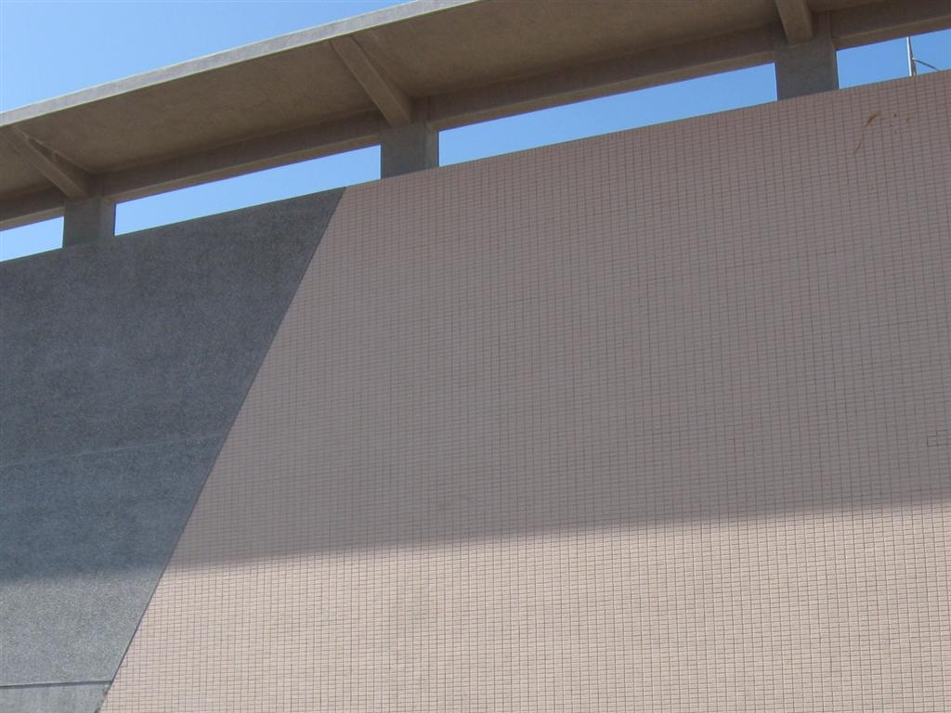
服務機關：行政院國家科學委員會中部科學工業園區管理局
出國人員：營建組技正 陳啟芳
營建組技士 蔡豐吉
出國期間：中華民國100年10月11日~10月20日
報告日期：中華民國100年12月19日

目 錄
壹、工程計畫說明 1
貳、廠驗設備 3
參、製造商與廠驗地點 4
肆、設備廠驗計畫 5
伍、設備廠驗情形 11
陸、結語 41

台中園區中區配水池工程
設備廠驗報告
壹、工程計畫說明
本局中部科學工業園區台中園區中區配水池工程(以下簡稱本工程)位於台中市大雅區科雅七路路底第二期西擴區，即台灣日東光學股份有限公司廠區西側之水五用地。
本工程係依據台中園區中區配水池工程採購契約內容推動工程進度，工程包含20萬噸配水池、電氣機房、備品中心以及既有巷道改道，內容可區分為整地道路、排水、結構、建築、景觀、廠區管線、機械、儀控與電氣等工程。
廠區管線、機械操作設備為完工後運轉、使用之重要單元，包括蝶閥、緊急遮斷閥、流量計等，其窨井結構物、電力與訊號控制管路等配合設施亦須完成，方能進行後續功能測試。
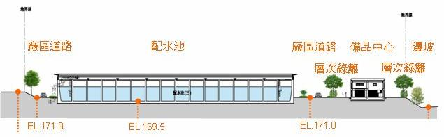
本工程配水池為3座獨立結構物，設計總容量約20,000噸自來水，自來水是由鯉魚潭淨水廠經台中園區科雅路、科雅西路，到科雅七路管徑1200mm DIP進入工區，由淨水廠原加壓壓力逐一送水至各配水池儲存，池內另有監測設備，管控水質餘氯、濁度與液位等，以符合自來水水質標準，維護公共安全。存水由3座配水池重力式輸出匯流至管徑1200mm DIP，再經管徑700、1000mm DIP送至園區配水管供科技廠商使用。
工區的監控、儀控與操作設備除了可現場切換操作外，訊號亦傳送到電氣機房、污水廠環資中心與自來水公司做遠端操作與監控。
為了管控自來水進出之瞬間流量及累積流量，便於檢查漏水、異常以及日常管理，於進水管1200mm DIP、出水管700、1000mm DIP共三處設置流量計設備。

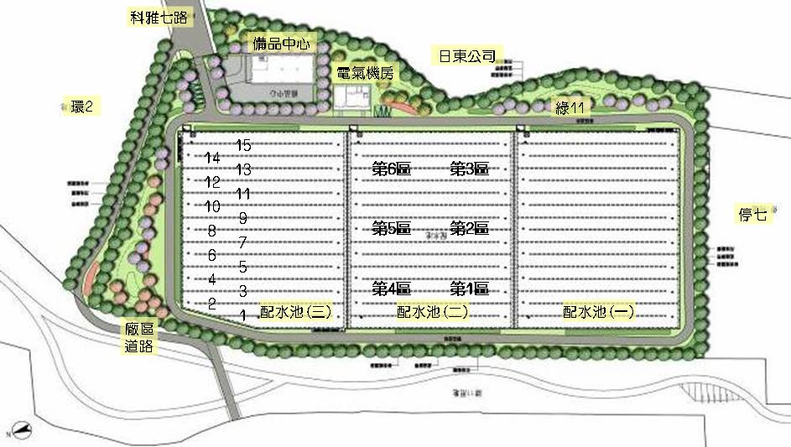
貳、廠驗設備
本次廠驗之設備為標稱口徑1200mm、1000mm、700mm電磁式水量計設備各1套，安裝位置均為工區東北側。
電磁式水量計設備由承商採購惟原企業有限公司代理，KROHNE公司製造之感測器OPTIFLUX 2000/傳訊器IFC 300 電磁式水量計。
表1廠驗設備項目、內容與設置位置說明
項目 | 內容 | 設置  位置
標稱口徑1200mm電磁式水量計 | 功能說明：量測瞬間流量及累積流量  產製說明：考量製造商實績及品質，故承商採購進口設備，製造廠商KROHNE  設備特性：小流至大流範圍內，準確度為正負0.15% | 工區東北側  窨井內
標稱口徑1000mm電磁式水量計 | 功能說明：量測瞬間流量及累積流量  產製說明：考量製造商實績及品質，故承商採購進口設備，製造廠商KROHNE  設備特性：小流至大流範圍內，準確度為正負0.15% | 工區東北側  窨井內
標稱口徑700mm電磁式水量計 | 功能說明：量測瞬間流量及累積流量  產製說明：考量製造商實績及品質，故承商採購進口設備，製造廠商KROHNE  設備特性：小流至大流範圍內，準確度為正負0.15% | 工區東北側  窨井內

參、製造商與廠驗地點
為節省公帑與測試時間，承商安排KROHNE距離本國較近的製造工廠供貨，以及試驗設備進行廠驗。
一、標稱口徑1200mm電磁式水量計1套
製 造 廠 商：KROHNE
代 理 商 ：惟原企業有限公司
廠 驗 地 點：中國上海光華愛而美特儀器有限公司
上海市東川路3160號
二、標稱口徑1000mm電磁式水量計1套
製 造 廠 商：KROHNE
代 理 商 ：惟原企業有限公司
廠 驗 地 點：中國上海光華愛而美特儀器有限公司
上海市東川路3160號

三、標稱口徑700mm電磁式水量計1套
製 造 廠 商：KROHNE
代 理 商 ：惟原企業有限公司
廠 驗 地 點：中國上海光華愛而美特儀器有限公司
上海市東川路3160號

肆、設備廠驗計畫
設備廠驗依據施工規範第13424章電磁式流量計、CNS14866-1、CNS14866-2、CNS14866-3水量計檢驗法、設備審查文件及廠驗計畫書辦理。
一、廠驗過程說明
本次廠驗包括標稱口徑1200mm、1000mm、700mm電磁式水量計設備各1套，行程摘要如表2所示，期間起自100年10月11日至100年10月20日。
表2廠驗行程摘要
日期 | 星期 | 時間 | 行程摘要 | 內容
100.10.11 | 二 | 08:00 | 出發 | 到桃園機場
100.10.11 | 二 | 15:30 | 到上海 | 下塌飯店
100.10.12 | 三 | 08:00 | 抵達廠驗工廠及簡報 | 參觀工廠及廠驗程序介紹
100.10.12 | 三 | 09:30~10:30 | 檢測設備核對 | 水量測試台及儀表核對
100.10.12 | 三 | 10:30~12:00 | 口徑700mm設備外觀檢查 | 外觀尺寸量測及材質核對
100.10.12 | 三 | 12:00~13:00 | 午間休息
100.10.12 | 三 | 13:30~17:00 | 口徑700mm壓力試驗 | 本體靜水壓測試
100.10.13 | 四 | 08:00 | 抵達廠驗工廠
100.10.13 | 四 | 08:30~10:00 | 口徑700mm 功能檢測 | 水量計小流測試
100.10.13 | 四 | 10:20~12:00 | 口徑700mm 功能檢測 | 水量計中流測試
100.10.13 | 四 | 12:00~13:00 | 午間休息
100.10.13 | 四 | 13:20~15:50 | 口徑700mm 功能檢測 | 水量計大流測試
100.10.13 | 四 | 16:00~17:00 | 測試資料整理 | 測試結果檢討
100.10.14 | 五 | 08:00 | 抵達廠驗工廠
100.10.14 | 五 | 08:30~09:30 | 口徑1000mm設備外觀檢查 | 外觀尺寸量測及材質核對
100.10.14 | 五 | 10:00~11:30 | 口徑1000mm壓力試驗 | 本體靜水壓測試
100.10.14 | 五 | 12:00~13:00 | 午間休息
100.10.14 | 五 | 13:20~15:30 | 口徑1000mm 功能檢測 | 水量計小流測試
100.10.14 | 五 | 15:30~17:00 | 口徑1000mm 功能檢測 | 水量計中流測試
100.10.15 | 六 |  | 例假日 | 休假
100.10.16 | 日 |  | 例假日 | 休假
100.10.17 | 一 | 08:00 | 抵達廠驗工廠
100.10.17 | 一 | 08:30~11:00 | 口徑1000mm 功能檢測 | 水量計大流測試
100.10.17 | 一 | 11:00~12:00 | 測試資料整理 | 測試結果檢討
100.10.17 | 一 | 12:00~13:00 | 午間休息
100.10.17 | 一 | 13:30~17:00 | 口徑1200mm設備外觀檢查 | 外觀尺寸量測及材質核對
100.10.18 | 二 | 08:00 | 抵達廠驗工廠
100.10.18 | 二 | 08:30~12:00 | 口徑1200mm壓力試驗 | 本體靜水壓測試
100.10.18 | 二 | 12:00~13:00 | 午間休息
100.10.18 | 二 | 13:30~17:00 | 口徑1200mm 功能檢測 | 水量計小流測試
100.10.19 | 三 | 08:00 | 抵達廠驗工廠
100.10.19 | 三 | 08:30~11:30 | 口徑1200mm 功能檢測 | 水量計中流測試
100.10.19 | 三 | 12:00~13:00 | 午間休息
100.10.19 | 三 | 13:00~16:00 | 口徑1200mm 功能檢測 | 水量計大流測試
100.10.19 | 三 | 16:00~17:00 | 測試資料整理 | 測試結果檢討
100.10.20 | 四 | 08：00 | 回程 | 返抵桃園機場
註：本行程表為預定行程，僅供參考，屆時可能需配合飛機航班、天候因素、中國地區電力採分區輪流供應及工廠試驗排程等因素再作彈性調整。
二、聯絡人及電話
白柳先生 +86-13901617094、+86-21-6463-2494
三、檢測程序
(一)檢視電磁式水量計外觀：依核可之送審資料
(二)核對電磁式水量計規格：依核可之送審資料
(三)本體靜壓測試
(四)本體功能測試：依規範規定之水量測試
四、廠驗記錄表
中科台中園區中區配水池工程
電磁式水量計廠驗記錄表
檢查日期：
項次 | 檢查項目 | 檢查標準 | 檢查結果
1 | 外觀核對 | 依送審資料核對
2 | 尺寸檢查 | 口徑700mm ± 5mm
3 | 規格核對 | 型號：  IFC300W/OPTIFLUX2000(DN700 JIS7.5K)
4 | 材質核對 | Metering Tube / 304 SS  Lining / Hard Rubber  Measuring Electrode / SS316  Housing / steel sheet  Flange / Steel
5 | 靜水壓檢驗 | 試驗水壓為14 kgf/cm2（1.376mpa）歷時l分鐘
6 | 水量計水量及時間測試 | 公式：  器示值-量槽實際質  準確度(100%)= -----------------×100  量槽實際質  小流±10%＝ 小流240秒以上  中流±10%＝ 中流50秒以上  大流±10%＝ 大流50秒以上 | 小流±10%=  時間：  中流±10%=  時間：  大流±10%=  時間：
備註：

監造單位： 承包廠商： 設備廠商：

中科台中園區中區配水池工程
電磁式水量計廠驗記錄表
檢查日期：
項次 | 檢查項目 | 檢查標準 | 檢查結果
1 | 外觀核對 | 依送審資料核對
2 | 尺寸檢查 | 口徑1000mm ± 5mm
3 | 規格核對 | 型號：  IFC300W/OPTIFLUX2000(DN1000 JIS7.5K)
4 | 材質核對 | Metering Tube / 304 SS  Lining / Hard Rubber  Measuring Electrode / SS316  Housing / steel sheet  Flange / Steel
5 | 靜水壓檢驗 | 試驗水壓為14 kgf/cm2（1.376mpa）歷時l分鐘
6 | 水量計水量及時間測試 | 公式：  器示值-量槽實際質  準確度(100%)= -----------------×100  量槽實際質  小流±10%＝ 小流240秒以上  中流±10%＝ 中流30秒以上  大流±10%＝ 大流30秒以上 | 小流±10%=  時間：  中流±10%=  時間：  大流±10%=  時間：
備註：

監造單位： 承包廠商： 設備廠商：

中科台中園區中區配水池工程
電磁式水量計廠驗記錄表
檢查日期：
項次 | 檢查項目 | 檢查標準 | 檢查結果
1 | 外觀核對 | 依送審資料核對
2 | 尺寸檢查 | 口徑1200mm ± 5mm
3 | 規格核對 | 型號：  IFC300W/OPTIFLUX2000(DN1200 JIS7.5K)
4 | 材質核對 | Metering Tube / 304 SS  Lining / Hard Rubber  Measuring Electrode / SS316  Housing / steel sheet  Flange / Steel
5 | 靜水壓檢驗 | 試驗水壓為14 kgf/cm2（1.376mpa）歷時l分鐘
6 | 水量計水量及時間測試 | 公式：  器示值-量槽實際質  準確度(100%)= -----------------×100  量槽實際質  小流±10%＝ 小流80秒以上  中流±10%＝ 中流50秒以上  大流±10%＝ 大流50秒以上 | 小流±10%=  時間：  中流±10%=  時間：  大流±10%=  時間：
備註：

監造單位： 承包廠商： 設備廠商：
伍、設備廠驗情形
一、廠驗照片
廠驗過程除填寫檢查表外，並拍照存證，本次廠驗照片共29頁。
二、廠驗文件
廠驗各項數值記錄於檢查表，彙整成冊另存。
三、廠驗結果
標稱口徑1200mm、1000mm、700mm電磁式水量計設備各1套之品質與功能應可符合設計需求。
中部科學工業園區管理局
拍照存證紀錄
第1頁 共10頁
工程名稱 |  | 中部科學工業園區  台中園區中區配水池工程 |  | 拍攝  編號
拍攝項目 |  | 電磁式水量計廠驗
日期 | 100.10.12 |  | 位置:上海光華愛而美特公司 | 說明
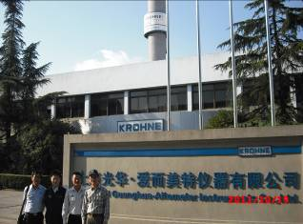 |  |  |  | 抵達上海光華愛而美特公司
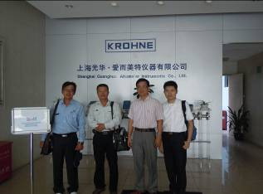 |  |  |  | 說明
抵達上海光華愛而美特公司
廠測人員:
1.管理局:陳啟芳技正、蔡豐吉技士
2.監造:林錦璋
3.承商:鄭國賓

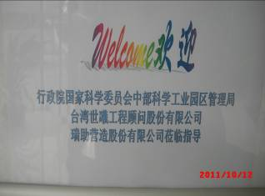 |  |  |  | 說明
 |  |  |  | 上海光華愛而美特公司歡迎蒞臨指導
中部科學工業園區管理局
拍照存證紀錄
第2頁 共10頁
工程名稱 |  | 中部科學工業園區  台中園區中區配水池工程 |  | 拍攝  編號
拍攝項目 |  | ψ1200電磁式水量計廠驗
日期 | 100.10.12 |  | 位置:上海光華愛而美特公司 | 說明
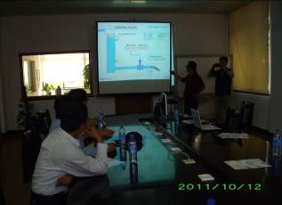 |  |  |  | 公司簡介及廠驗程序介紹  由光華愛而美特公司白柳工程師簡報
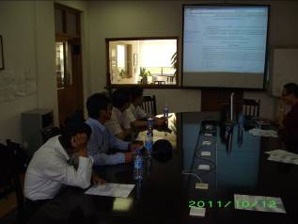 |  |  |  | 說明
公司簡介及廠驗程序介紹
由光華愛而美特公司白柳工程師簡報
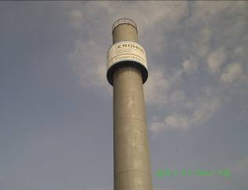 |  |  |  | 說明
 |  |  |  | 測試工廠水塔外觀
中部科學工業園區管理局
拍照存證紀錄
第3頁 共10頁
工程名稱 |  | 中部科學工業園區  台中園區中區配水池工程 |  | 拍攝  編號
拍攝項目 |  | ψ1200電磁式水量計廠驗
日期 | 100.10.12 |  | 位置:上海光華愛而美特公司 | 說明
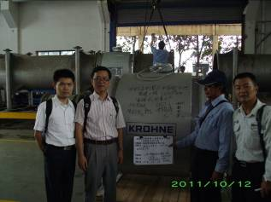 |  |  |  | 產品:1200mm水量計  數量清點:1組
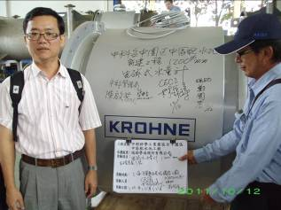 |  |  |  | 說明
產品:1200mm水量計
數量清點:1組
外觀檢查
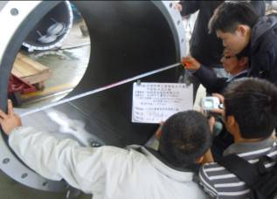 |  |  |  | 說明
產品: 1200mm水量計
扣除
硬質橡膠厚度4mm*2=8mm
金屬導管5mm*2=10mm
尺寸量測:實測內徑1187mm

中部科學工業園區管理局
拍照存證紀錄
第4頁 共10頁
工程名稱 |  | 中部科學工業園區  台中園區中區配水池工程 |  | 拍攝  編號
拍攝項目 |  | ψ1200電磁式水量計廠驗
日期 | 100.10.12 |  | 位置:上海光華愛而美特公司 | 說明
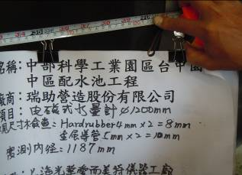 |  |  |  | 產品: 1200mm水量計  扣除  硬質橡膠厚度4mm*2=8mm  金屬導管5mm*2=10mm  尺寸量測:實測內徑1187mm
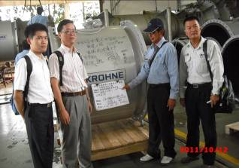 |  |  |  | 說明
產品: 1200mm水量計
扣除
硬質橡膠厚度4mm*2=8mm
金屬導管5mm*2=10mm
尺寸量測:實測內徑1187mm

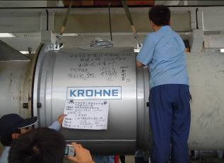 |  |  |  | 說明
產品: 1200mm水量計
上架測試

中部科學工業園區管理局
拍照存證紀錄
第5頁 共10頁
工程名稱 |  | 中部科學工業園區  台中園區中區配水池工程 |  | 拍攝  編號
拍攝項目 |  | ψ1200電磁式水量計廠驗
日期 | 100.10.12 |  | 位置:上海光華愛而美特公司 | 說明
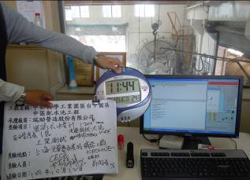 |  |  |  | 產品: 1200mm水量計  流量測試:大流  標準:大流±10%=100%  時間50秒以上  實測:時間11:44起
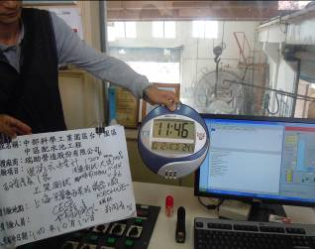 |  |  |  | 說明
產品: 1200mm水量計
流量測試:大流
標準:大流±10%=100%
時間50秒以上
實測: 時間11:44起 11:46迄
合計:120秒
大流±10%=93.62%

 |  |  |  | 說明
中部科學工業園區管理局
拍照存證紀錄
第6頁 共10頁
工程名稱 |  | 中部科學工業園區  台中園區中區配水池工程 |  | 拍攝  編號
拍攝項目 |  | ψ1200電磁式水量計廠驗
日期 | 100.10.13 |  | 位置:上海光華愛而美特公司 | 說明
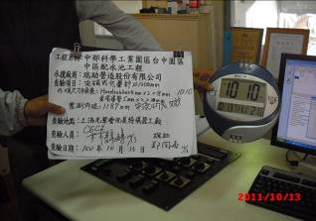 |  |  |  | 產品: 1200mm水量計  流量測試:中流  標準:中流±10%=47%  時間50秒以上  實測:時間10:10起
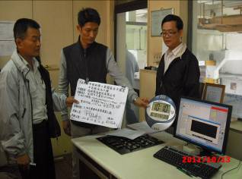 |  |  |  | 說明
產品: 1200mm水量計
流量測試:中流
標準:中流±10%=47%
時間50秒以上
實測:時間10:10起

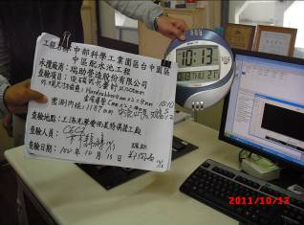 |  |  |  | 說明
產品: 1200mm水量計
流量測試: 中流
標準: 中流±10%=47%
時間50秒以上
實測:時間10:10起
10:12迄
合計:120秒
中流±10%=43.95%

中部科學工業園區管理局
拍照存證紀錄
第7頁 共10頁
工程名稱 |  | 中部科學工業園區  台中園區中區配水池工程 |  | 拍攝  編號
拍攝項目 |  | ψ1200電磁式水量計廠驗
日期 | 100.10.13 |  | 位置:上海光華愛而美特公司 | 說明
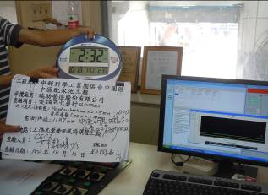 |  |  |  | 產品: 1200mm水量計  流量測試:小流  標準: 小流±10%=22%  時間80秒以上  實測:時間14:32起
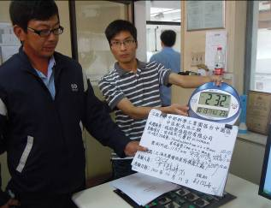 |  |  |  | 說明
產品: 1200mm水量計
流量測試: 小流
標準: 小流±10%=22%
時間80秒以上
實測:時間14:32起

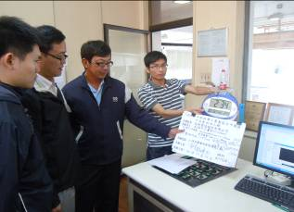 |  |  |  | 說明
產品: 1200mm水量計
流量測試: 小流
標準: 小流±10%=22%
時間80秒以上
實測:時間14:32起
14:34迄
合計:120秒
小流±10%=20.22%

中部科學工業園區管理局
拍照存證紀錄
第8頁 共10頁
工程名稱 |  | 中部科學工業園區  台中園區中區配水池工程 |  | 拍攝  編號
拍攝項目 |  | ψ1200電磁式水量計廠驗
日期 | 100.10.13 |  | 位置:上海光華愛而美特公司 | 說明
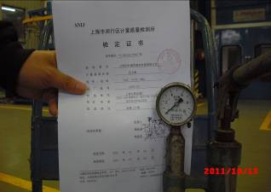 |  |  |  | 產品: 1200mm水量計  靜水壓測試:  壓力表核對
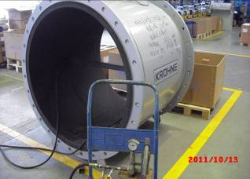 |  |  |  | 說明
產品: 1200mm水量計

靜水壓測試:

試驗管路安裝
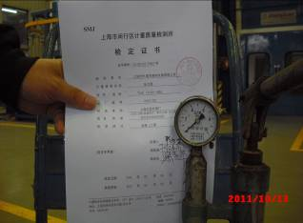 |  |  |  | 說明
產品: 1200mm水量計

靜水壓測試:

檢查壓力表已歸零

中部科學工業園區管理局
拍照存證紀錄
第9頁 共10頁
工程名稱 |  | 中部科學工業園區  台中園區中區配水池工程 |  | 拍攝  編號
拍攝項目 |  | ψ1200電磁式水量計廠驗
日期 | 100.10.13 |  | 位置:上海光華愛而美特公司 | 說明
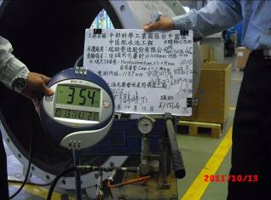 |  |  |  | 產品: 1200mm水量計  靜水壓測試:  標準:  試驗水壓:14kgf/cm²  歷時一分鐘  實測:  試驗水壓:1.5MPa  試水時間:15:54起
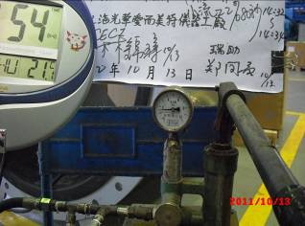 |  |  |  | 說明
產品: 1200mm水量計
靜水壓測試:
標準:
試驗水壓:14kgf/cm²
歷時一分鐘
實測:
試驗水壓:1.5MPa
試水時間:15:54起

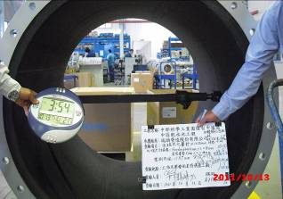 |  |  |  | 說明
產品: 1200mm水量計
靜水壓測試:
標準:
試驗水壓:14kgf/cm²
歷時一分鐘
實測:
試驗水壓:1.5MPa
試水時間:15:54起

中部科學工業園區管理局
拍照存證紀錄
第10頁 共10頁
工程名稱 |  | 中部科學工業園區  台中園區中區配水池工程 |  | 拍攝  編號
拍攝項目 |  | ψ1200電磁式水量計廠驗
日期 | 100.10.13 |  | 位置:上海光華愛而美特公司 | 說明
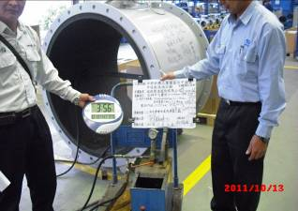 |  |  |  | 產品: 1200mm水量計  靜水壓測試:  標準:  試驗水壓:14kgf/cm²  歷時一分鐘  實測:  試驗水壓:1.5MPa  試水時間:15:54起  15:56迄  歷時二分鐘
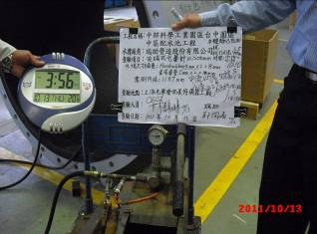 |  |  |  | 說明
產品: 1200mm水量計
靜水壓測試:
標準:
試驗水壓:14kgf/cm²
歷時一分鐘
實測:
試驗水壓:1.5MPa
試水時間:15:54起
15:56迄
歷時二分鐘
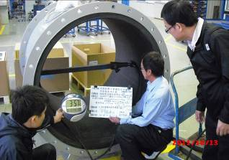 |  |  |  | 說明
產品: 1200mm水量計
靜水壓測試:
標準:
試驗水壓:14kgf/cm²
歷時一分鐘
實測:
試驗水壓:1.5MPa
試水時間:15:54起
15:56迄
歷時二分鐘
檢查內部無滲漏
中部科學工業園區管理局
拍照存證紀錄
第1頁 共9頁
工程名稱 |  | 中部科學工業園區  台中園區中區配水池工程 |  | 拍攝  編號
拍攝項目 |  | ψ1000電磁式水量計廠驗
日期 | 100.10.14 |  | 位置:上海光華愛而美特公司 | 說明
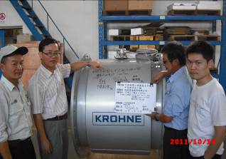 |  |  |  | 產品:1000mm水量計  數量清點:1組  外觀檢查
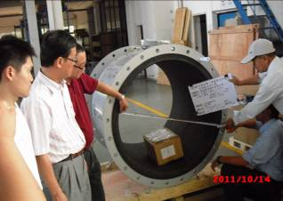 |  |  |  | 說明
產品: 1000mm水量計
扣除
硬質橡膠厚度4mm*2=8mm
金屬導管5mm*2=10mm
尺寸量測:實測內徑982mm

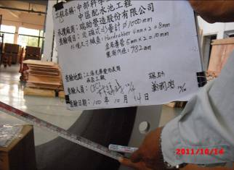 |  |  |  | 說明
產品: 1000mm水量計
扣除
硬質橡膠厚度4mm*2=8mm
金屬導管5mm*2=10mm
尺寸量測:實測內徑982mm

中部科學工業園區管理局
拍照存證紀錄
第2頁 共9頁
工程名稱 |  | 中部科學工業園區  台中園區中區配水池工程 |  | 拍攝  編號
拍攝項目 |  | ψ1000電磁式水量計廠驗
日期 | 100.10.14 |  | 位置:上海光華愛而美特公司 | 說明
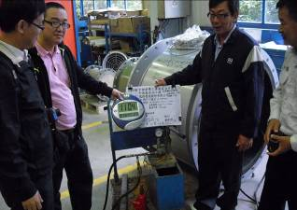 |  |  |  | 產品: 1000mm水量計  靜水壓測試:  標準:  試驗水壓:14kgf/cm²  歷時一分鐘  實測:  試驗水壓:1.5MPa  試水時間:11:04起
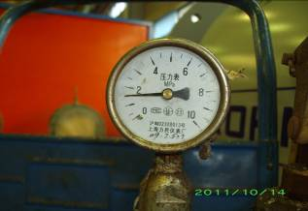 |  |  |  | 說明
產品: 1000mm水量計
靜水壓測試:
標準:
試驗水壓:14kgf/cm²
歷時一分鐘
實測:
試驗水壓:1.5MPa
試水時間:11:04起
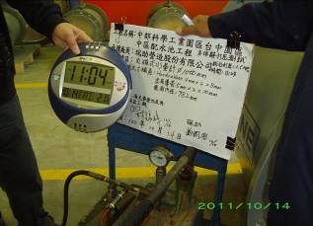 |  |  |  | 說明
產品: 1000mm水量計
靜水壓測試:
標準:
試驗水壓:14kgf/cm²
歷時一分鐘
實測:
試驗水壓:1.5MPa
試水時間:11:04起
中部科學工業園區管理局
拍照存證紀錄
第3頁 共9頁
工程名稱 |  | 中部科學工業園區  台中園區中區配水池工程 |  | 拍攝  編號
拍攝項目 |  | ψ1000電磁式水量計廠驗
日期 | 100.10.14 |  | 位置:上海光華愛而美特公司 | 說明
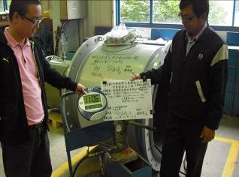 |  |  |  | 產品: 1000mm水量計  靜水壓測試:  標準:  試驗水壓:14kgf/cm²  歷時一分鐘  實測:  試驗水壓:1.5MPa  試水時間:11:04起  11:06迄  歷時二分鐘
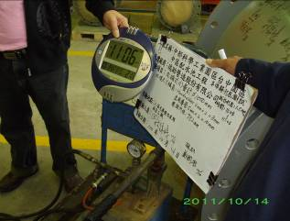 |  |  |  | 說明
產品: 1000mm水量計
靜水壓測試:
標準:
試驗水壓:14kgf/cm²
歷時一分鐘
實測:
試驗水壓:1.5MPa
試水時間:11:04起
11:06迄
歷時二分鐘

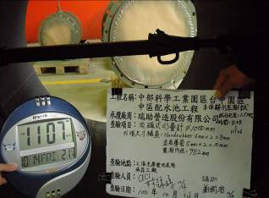 |  |  |  | 說明
產品: 1000mm水量計
靜水壓測試:
標準:
試驗水壓:14kgf/cm²
歷時一分鐘
實測:
試驗水壓:1.5MPa
試水時間:11:04起
11:06迄
歷時二分鐘
檢查內部無滲漏
中部科學工業園區管理局
拍照存證紀錄
第4頁 共9頁
工程名稱 |  | 中部科學工業園區  台中園區中區配水池工程 |  | 拍攝  編號
拍攝項目 |  | ψ1000電磁式水量計廠驗
日期 | 100.10.14 |  | 位置:上海光華愛而美特公司 | 說明
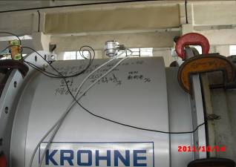 |  |  |  | 產品: 1000mm水量計  上架測試
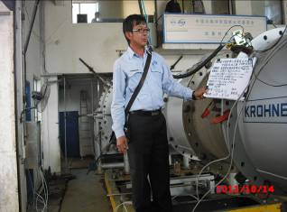 |  |  |  | 說明
產品: 1000mm水量計
上架測試
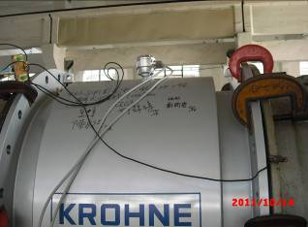 |  |  |  | 說明
產品: 1000mm水量計
上架測試
中部科學工業園區管理局
拍照存證紀錄
第5頁 共9頁
工程名稱 |  | 中部科學工業園區  台中園區中區配水池工程 |  | 拍攝  編號
拍攝項目 |  | ψ1000電磁式水量計廠驗
日期 | 100.10.14 |  | 位置:上海光華愛而美特公司 | 說明
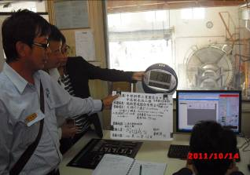 |  |  |  | 產品: 1000mm水量計  流量測試:小流  標準: 小流±10%=22%  時間240秒以上  實測:時間13:30起
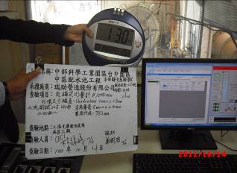 |  |  |  | 說明
產品: 1000mm水量計
流量測試:小流
標準: 小流±10%=22%
時間240秒以上
實測:時間13:30起
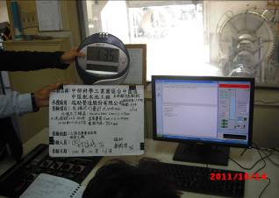 |  |  |  | 說明
產品: 1000mm水量計
流量測試: 小流
標準: 小流±10%=22%
時間240秒以上
實測:時間13:30起
13:35迄
合計:300秒
小流±10%=21.66%

中部科學工業園區管理局
拍照存證紀錄
第6頁 共9頁
工程名稱 |  | 中部科學工業園區  台中園區中區配水池工程 |  | 拍攝  編號
拍攝項目 |  | ψ1000電磁式水量計廠驗
日期 | 100.10.14 |  | 位置:上海光華愛而美特公司 | 說明
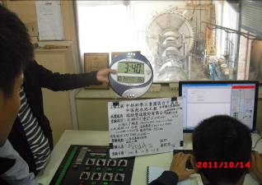 |  |  |  | 產品: 1000mm水量計  流量測試:中流  標準:中流±10%=47%  時間50秒以上  實測:時間15:40起
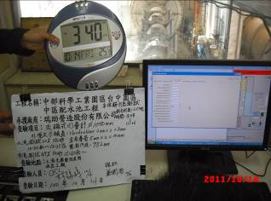 |  |  |  | 說明
產品: 1000mm水量計
流量測試:中流
標準:中流±10%=47%
時間50秒以上
實測:時間15:40起
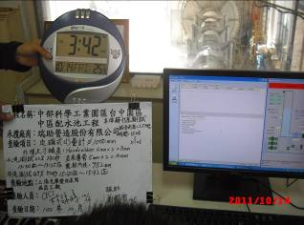 |  |  |  | 說明
產品: 1000mm水量計
流量測試: 中流
標準: 中流±10%=47%
時間50秒以上
實測:時間15:40起
15:42迄
合計:120秒
中流±10%=46.11%

中部科學工業園區管理局
拍照存證紀錄
第7頁 共9頁
工程名稱 |  | 中部科學工業園區  台中園區中區配水池工程 |  | 拍攝  編號
拍攝項目 |  | ψ1000電磁式水量計廠驗
日期 | 100.10.14 |  | 位置:上海光華愛而美特公司 | 說明
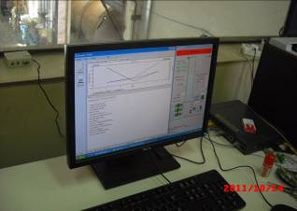 |  |  |  | 產品: 1000mm水量計  流量測試: 中流  標準: 中流±10%=47%  時間50秒以上  實測:時間15:40起  15:42迄  合計:120秒  中流±10%=46.11%
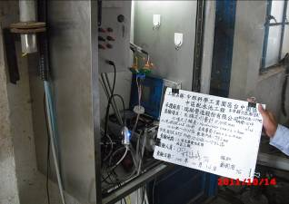 |  |  |  | 說明
產品: 1000mm水量計
儀器比對

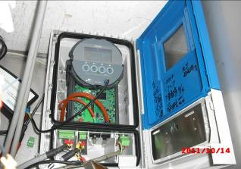 |  |  |  | 說明
產品: 1000mm水量計
儀器比對

中部科學工業園區管理局
拍照存證紀錄
第8頁 共9頁
工程名稱 |  | 中部科學工業園區  台中園區中區配水池工程 |  | 拍攝  編號
拍攝項目 |  | ψ1000電磁式水量計廠驗
日期 | 100.10.17 |  | 位置:上海光華愛而美特公司 | 說明
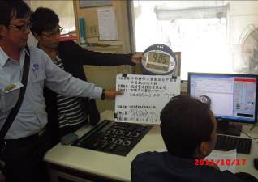 |  |  |  | 產品: 1000mm水量計  流量測試:大流  標準:大流±10%=100%  時間50秒以上  實測:時間09:05起
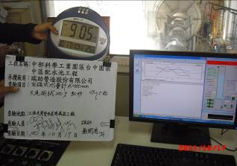 |  |  |  | 日期:100.5.18
產品: 1000mm水量計
流量測試:大流
標準:大流±10%=100%
時間50秒以上
實測:時間09:05起

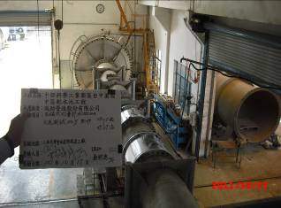 |  |  |  | 日期:100.5.18
產品: 1000mm水量計
流量測試:大流
標準:大流±10%=100%
時間50秒以上
實測:時間09:05起
廠區測試情形

中部科學工業園區管理局
拍照存證紀錄
第9頁 共9頁
工程名稱 |  | 中部科學工業園區  台中園區中區配水池工程 |  | 拍攝  編號
拍攝項目 |  | ψ1000電磁式水量計廠驗
日期 | 100.10.17 |  | 位置:上海光華愛而美特公司 | 說明
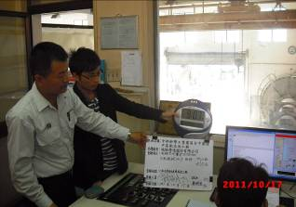 |  |  |  | 產品: 1000mm水量計  流量測試:大流  標準:大流±10%=100%  時間50秒以上  實測: 時間09:05起 09:07迄  合計:120秒  大流±10%=97.95%
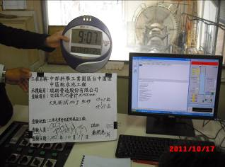 |  |  |  | 說明
產品: 1000mm水量計
流量測試:大流
標準:大流±10%=100%
時間50秒以上
實測: 時間09:05起 09:07迄
合計:120秒
大流±10%=97.95%

 |  |  |  | 說明
中部科學工業園區管理局
拍照存證紀錄
第1頁 共9頁
工程名稱 |  | 中部科學工業園區  台中園區中區配水池工程 |  | 拍攝  編號
拍攝項目 |  | ψ700電磁式水量計廠驗
日期 | 100.10.18 |  | 位置:上海光華愛而美特公司 | 說明
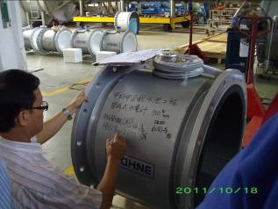 |  |  |  | 產品:700mm水量計  數量清點:1組
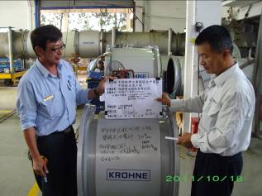 |  |  |  | 說明
產品:700mm水量計
數量清點:1組
外觀檢查
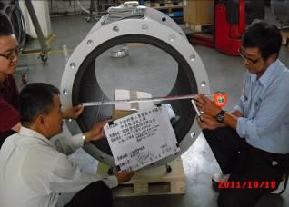 |  |  |  | 說明
產品: 700mm水量計
扣除
硬質橡膠厚度4mm*2=8mm
金屬導管4mm*2=8mm
尺寸量測:實測內徑683mm

中部科學工業園區管理局
拍照存證紀錄
第2頁 共9頁
工程名稱 |  | 中部科學工業園區  台中園區中區配水池工程 |  | 拍攝  編號
拍攝項目 |  | ψ700電磁式水量計廠驗
日期 | 100.10.18 |  | 位置:上海光華愛而美特公司 | 說明
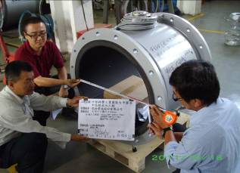 |  |  |  | 產品: 700mm水量計  扣除  硬質橡膠厚度4mm*2=8mm  金屬導管4mm*2=8mm  尺寸量測:實測內徑683mm
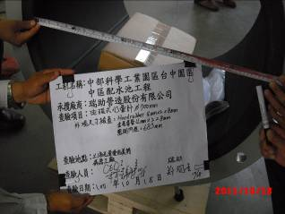 |  |  |  | 說明
產品: 700mm水量計
扣除
硬質橡膠厚度4mm*2=8mm
金屬導管4mm*2=8mm
尺寸量測:實測內徑683mm

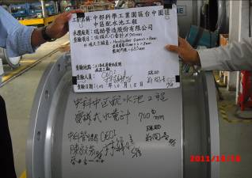 |  |  |  | 說明
產品: 700mm水量計
扣除
硬質橡膠厚度4mm*2=8mm
金屬導管4mm*2=8mm
尺寸量測:實測內徑683mm

中部科學工業園區管理局
拍照存證紀錄
第3頁 共9頁
工程名稱 |  | 中部科學工業園區  台中園區中區配水池工程 |  | 拍攝  編號
拍攝項目 |  | ψ700電磁式水量計廠驗
日期 | 100.10.18 |  | 位置:上海光華愛而美特公司 | 說明
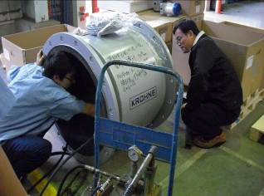 |  |  |  | 產品: 1000mm水量計  靜水壓測試:  測試設備安裝
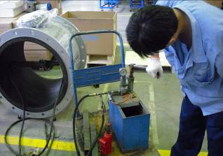 |  |  |  | 說明
產品: 1000mm水量計
靜水壓測試:
測試設備安裝
開始加壓

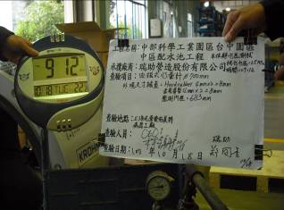 |  |  |  | 說明
產品: 700mm水量計
靜水壓測試:
標準:
試驗水壓:14kgf/cm²
歷時一分鐘
實測:
試驗水壓:1.5MPa
試水時間:09:12起

中部科學工業園區管理局
拍照存證紀錄
第4頁 共9頁
工程名稱 |  | 中部科學工業園區  台中園區中區配水池工程 |  | 拍攝  編號
拍攝項目 |  | ψ700電磁式水量計廠驗
日期 | 100.10.18 |  | 位置:上海光華愛而美特公司 | 說明
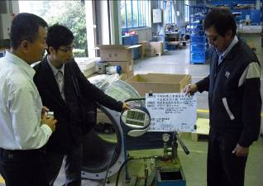 |  |  |  | 產品: 700mm水量計  靜水壓測試:  標準:  試驗水壓:14kgf/cm²  歷時一分鐘  實測:  試驗水壓:1.5MPa  試水時間:09:12起  09:14迄  歷時二分鐘
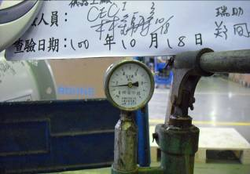 |  |  |  | 說明
產品: 700mm水量計
靜水壓測試:
標準:
試驗水壓:14kgf/cm²
歷時一分鐘
實測:
試驗水壓:1.5MPa
試水時間:09:12起
09:14迄
歷時二分鐘
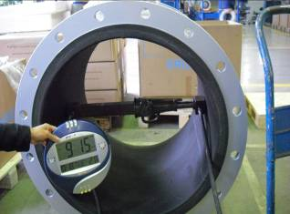 |  |  |  | 說明
產品: 700mm水量計
靜水壓測試:
標準:
試驗水壓:14kgf/cm²
歷時一分鐘
實測:
試驗水壓:1.5MPa
試水時間:09:12起
09:14迄
歷時二分鐘
檢查內部無滲漏

中部科學工業園區管理局
拍照存證紀錄
第5頁 共9頁
工程名稱 |  | 中部科學工業園區  台中園區中區配水池工程 |  | 拍攝  編號
拍攝項目 |  | ψ700電磁式水量計廠驗
日期 | 100.10.18 |  | 位置:上海光華愛而美特公司 | 說明
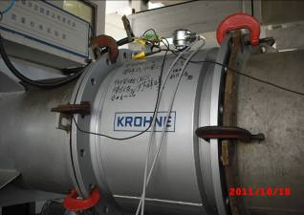 |  |  |  | 產品: 1000mm水量計  上架測試
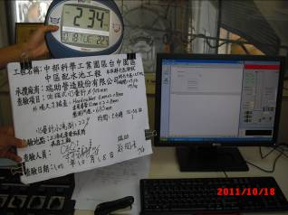 |  |  |  | 說明
產品: 700mm水量計
流量測試: 小流
標準: 小流±10%=22%
時間240秒以上
實測:時間14:34起

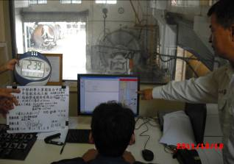 |  |  |  | 說明
產品: 700mm水量計
流量測試: 小流
標準: 小流±10%=22%
時間240秒以上
實測:時間14:34起
14:39迄
合計:300秒
小流±10%=23.12%
中部科學工業園區管理局
拍照存證紀錄
第6頁 共9頁
工程名稱 |  | 中部科學工業園區  台中園區中區配水池工程 |  | 拍攝  編號
拍攝項目 |  | ψ700電磁式水量計廠驗
日期 | 100.10.18 |  | 位置:上海光華愛而美特公司 | 說明
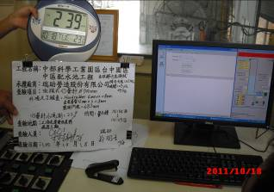 |  |  |  | 產品: 700mm水量計  流量測試: 小流  標準: 小流±10%=22%  時間240秒以上  實測:時間14:34起  14:39迄  合計:300秒  小流±10%=23.12%
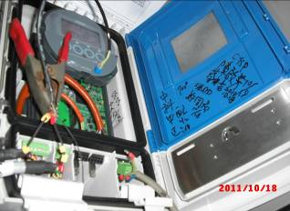 |  |  |  | 說明
產品: 700mm水量計
儀器比對

 |  |  |  | 說明
中部科學工業園區管理局
拍照存證紀錄
第7頁 共9頁
工程名稱 |  | 中部科學工業園區  台中園區中區配水池工程 |  | 拍攝  編號
拍攝項目 |  | ψ700電磁式水量計廠驗
日期 | 100.10.19 |  | 位置:上海光華愛而美特公司 | 說明
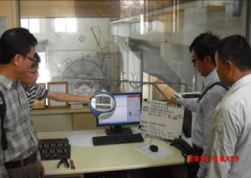 |  |  |  | 產品: 700mm水量計  流量測試: 中流  標準: 中流±10%=47%  時間50秒以上  實測:時間09:00起
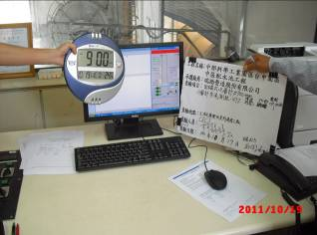 |  |  |  | 說明
產品: 700mm水量計
流量測試: 中流
標準: 中流±10%=47%
時間50秒以上
實測:時間09:00起

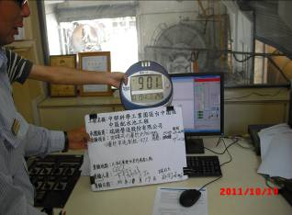 |  |  |  | 說明
產品: 700mm水量計
流量測試: 中流
標準: 中流±10%=47%
時間50秒以上
實測:時間09:00起
09:01迄
合計:60秒
中流±10%=49.09%

中部科學工業園區管理局
拍照存證紀錄
第8頁 共9頁
工程名稱 |  | 中部科學工業園區  台中園區中區配水池工程 |  | 拍攝  編號
拍攝項目 |  | ψ700電磁式水量計廠驗
日期 | 100.10.19 |  | 位置:上海光華愛而美特公司 | 說明
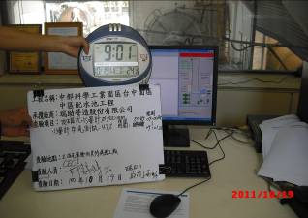 |  |  |  | 產品: 700mm水量計  流量測試: 中流  標準: 中流±10%=47%  時間50秒以上  實測:時間09:00起  09:01迄  合計:60秒  中流±10%=49.09%
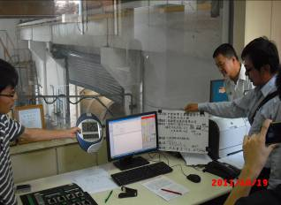 |  |  |  | 說明
產品: 700mm水量計
流量測試:大流
標準:大流±10%=100%
時間50秒以上
實測:時間13:25起

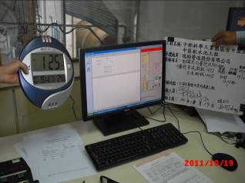 |  |  |  | 說明
產品: 700mm水量計
流量測試:大流
標準:大流±10%=100%
時間50秒以上
實測:時間13:25起

中部科學工業園區管理局
拍照存證紀錄
第9頁 共9頁
工程名稱 |  | 中部科學工業園區  台中園區中區配水池工程 |  | 拍攝  編號
拍攝項目 |  | ψ700電磁式水量計廠驗
日期 | 100.10.19 |  | 位置:上海光華愛而美特公司 | 說明
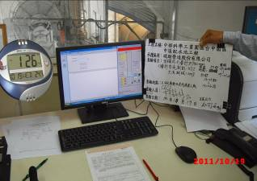 |  |  |  | 產品: 700mm水量計  流量測試:大流  標準:大流±10%=100%  時間50秒以上  實測:時間13:25起  13:26迄  合計:60秒  大流±10%=103.87%
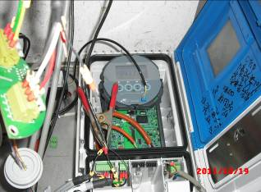 |  |  |  | 說明
產品: 700mm水量計
儀器比對

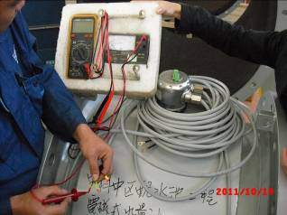 |  |  |  | 說明
產品: 700mm水量計
絕緣電阻測試

中部科學工業園區管理局
拍照存證紀錄
第1頁 共1頁
工程名稱 |  | 中部科學工業園區  台中園區中區配水池工程 |  | 拍攝  編號
拍攝項目 |  | 電磁式水量計廠驗
日期 | 100.10.12 |  | 位置:上海光華愛而美特公司 | 說明
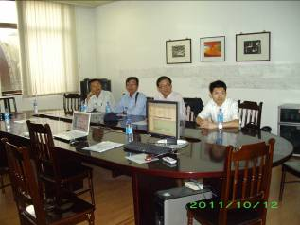 |  |  |  | 公司簡介及廠驗程序介紹  由光華愛而美特公司  白柳工程師簡報
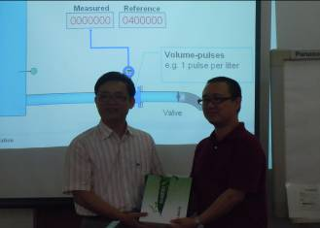 |  |  |  | 說明
中科管理局陳啟芳技正代表管理局致贈台灣名產，
由光華愛而美特公司白先生代表接受
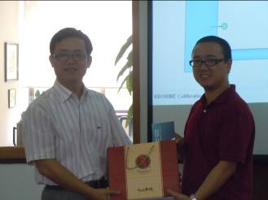 |  |  |  | 說明
中科管理局陳啟芳技正代表管理局致贈台灣名產及中部科學園區台中園區開發成果簡報，由光華愛而
美特公司白先生代表接受
陸、結語
(一)、為了讓設備進廠前，能先一步的查證其品質與功能，以確保製造成品符合需求、製造工藝合乎標準，進而可避免瑕庛品進入工地，降低不必要之人力及運輸費用浪費，此為廠驗之最重要目的。
(二)、經與外國製造廠商直接溝通、接觸，觀摩歐洲規格與台灣使用之日本規格的電磁式水量計設備差異，以了解設備使用的考量需求，除了參觀工廠環境與設備，更溝通未來設備的設計、製造方向，流量計除了用於自來水計量外，於科學園區污水、氣體或液體之計量上亦有頗多使用機會，對於提升公共工程品質有相當大的幫助。
(三)、本次廠驗標稱口徑1200mm、1000mm、700mm電磁式水量計設備各1套，檢查內容包括外觀構造、數量清點、尺寸測量、規格檢查…等，並且要求製造商提出設備功能說明及簡報，讓承商與協力廠商更進一步了解設備，爾後施工安裝時，可將品質提升到最好。

